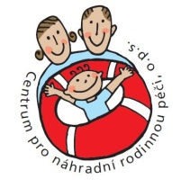

**CENTRUM PRO NÁHRADNÍ RODINNOU PÉČI, o.p.s.**

Sídlo: Kréta 158, 411 55 Terezín

IČO: 26999234

www.cpnrp.cz

### **sobota PRO MLADÉ s maruškou a markem :-)**

v rámci tříletého osobnostně rozvojového programu pro mládež v NRP

**Místo konání:** **Poradna pro NRP, Teplická 3, 412 01 Litoměřice**

**Termín konání: 13. 1. 2018, 10:00 – 17:00 hod.**

**Lektor: Ing. Mgr. Marie Nováková/ Ing. Marek Novák**

**Téma:** **ČAS JEN PRO MNE - jsem originál :-), ale někdy nosím masku...**

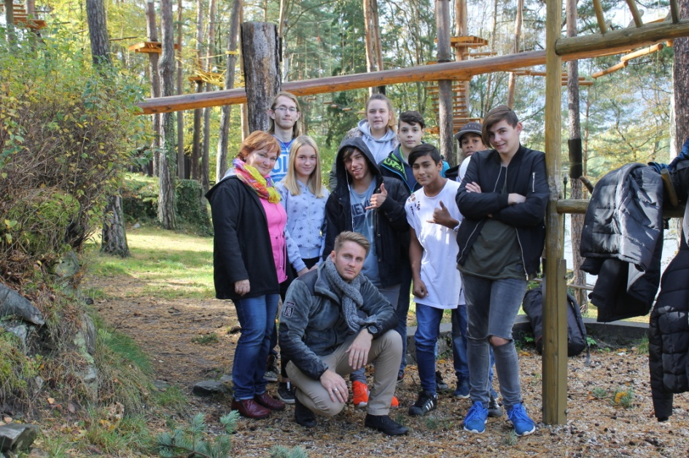**Komu je program určen:**

Všem mladým lidem vyrůstajícím v náhradní

rodinné péči (cca 15 – 18 let). Program je

ucelený, trvá tři roky a jednotlivé aktivity

na sebe volně navazují.

**O co tentokrát půjde:**

* Uvědomit si kým jsem
* Najít co je mojí silou a co slabinou
* Poznat své masky
* Naučit se vyjádřit, co cítím

**Anotace:**

Program je zaměřen na poznání své osobnosti, pochopení jedinečnosti, na porozumění sobě a dovednosti spojené se sdělováním svých pocitů a potřeb. Volně navazuje na víkendový pobyt a minulá setkání.

**Slovo o lektorovi:**

**Ing. Mgr. Marie** **Nováková** - zkušený pedagog, lektor prevence. Zabývá se zejména oblastí psychologie a pedagogiky zaměřenou na rozvoj mezilidských vztahů, výchovných a rodičovských kompetencí, psychosociálních dovedností. Zabývá se prevencí rizikového chování.

**Ing. Marek Novák**, vedoucí táborů pro mládež mezinárod. organizace YMCA.

Pro účastníky bude zajištěno drobné **občerstvení**.

**Účast, prosíme, potvrdit** na e-mail: [rackova@cpnrp.cz](mailto:hrabacova@cpnrp.cz)

nebo telefon: 606 294 825, kde také zodpovíme vaše případné dotazy.

Těšíme se na setkání s Vámi

za CPNRP Kamila Racková

vedoucí vzdělávání